1. 已知某线性时不变系统单位阶跃响应为，试利用卷积的性质求下图所示信号激励下的零状态响应。



**解**：由图1知，则



又因为



所以



1. 求如图所示连续时间LTI系统的单位冲激相应为，已知各子系统的冲激响应为，，，。

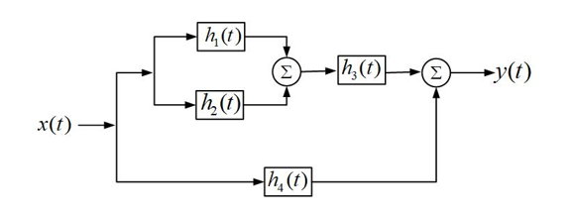

**解：**根据各子系统的连接关系，可得



利用卷积积分的性质，可得



